# Mybatis缓存

**简介：**MyBatis提供了一级缓存和二级缓存，其中一级缓存基于SqlSession实现，而二级缓存基于Mapper实现。这里我们就来学习一下MyBatis缓存的使用，并分析MyBatis缓存的实现原理。

一、类设计

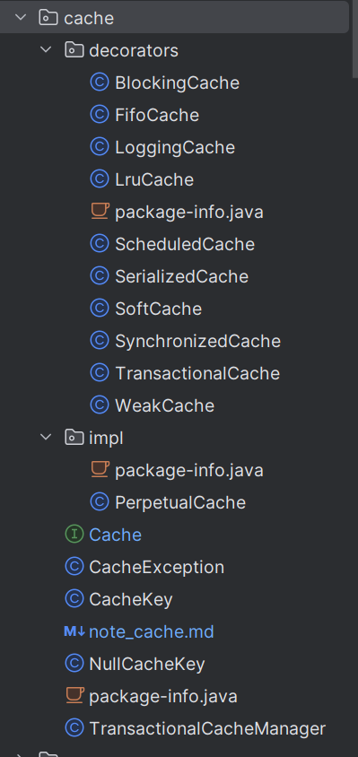

二、设计模式

2.1、装饰器模式

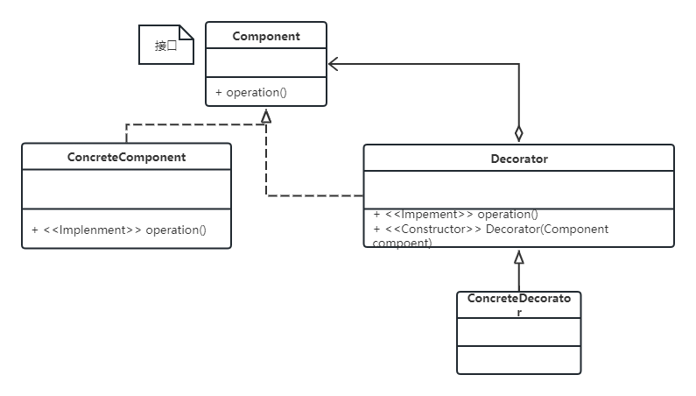

三、一级缓存和二级缓存